平阴县人民政府
2018年政府信息公开年度报告
根据《中华人民共和国政府信息公开条例》有关规定，按照省政府和市政府有关要求，特向社会公布2018年度本级政府信息公开工作报告。本报告由政府信息公开工作概述；政府信息公开工作的组织领导和制度建设情况；发布解读、回应社会关切以及互动交流情况；重点领域政府信息公开工作推进情况；主动公开政府信息以及公开平台建设情况；政府信息公开申请办理情况；政府信息公开收费减免情况；因政府信息公开申请提起行政复议、行政诉讼情况；政府信息公开保密审查及监督检查情况；所属事业单位信息公开工作推进措施和落实情况；政府信息公开工作存在的主要问题及改进情况；需说明的事项与附表共十二个部分组成。
本报告中所列数据的统计期限自2018年1月1日起至2018年12月31日止。如对本报告有任何疑问，请与平阴县人民政府办公室联系（地址：平阴县人民政府办公楼321室；邮编：250400；电话：0531-87883971；电子邮箱：pyxxwlzx@jn.shandong.cn）。
一、政府信息公开工作概述
2018年，平阴县按照《中华人民共和国政府信息公开条例》、《山东省政府信息公开办法》相关规定，不断加强信息公开工作的领导，强化相关制度建设，以政府门户网站为主渠道，加大政府信息公开工作力度，同时，以电视、报纸、宣传栏、电子屏、微信公众号等各类形式进行公开和宣传，政府信息公开工作取得一定成绩。全年全县公开各类信息10017条。其中，县政府信息公开平台公开各类信息4254条，县政府门户网站发布各类信息1431条，各镇（街）、各县直部门通过门户网站政务公开发布各类信息4332条。
图1 全县政府信息发布媒介统计表
二、政府信息公开工作的组织领导和制度建设情况
一是加强领导，建立健全全县政府信息公开工作网络。成立县委常委常务副县长任组长，各级各部门主要负责人为成员的县政府信息公开工作领导小组，统筹负责全县信息公开领导工作；明确县政府办公室为全县政府信息公开工作牵头单位，负责全县政府信息公开工作业务指导和日常督导；全县54个县政府部门（含事业单位）、6个镇人民政府、2个街道办事处均明确了政府信息公开工作分管领导和信息公开联络员。目前，县政府办公室配备政府信息公开工作人员4名，各部门、镇人民政府、街道办事处共有负责信息公开的工作人员62名。
二是建章立制，推进政府信息公开工作规范化长效化。县政府办公室充分发挥政府信息公开牵头单位职能，紧紧围绕市政府办2018年济南市政务公开工作要点，进一步强化政府信息公开工作制度建设，明确了2018年全县政府信息公开工作重点，完善了政府信息公开工作的各项保障机制，为全年政府信息公开工作的规范化和长效化奠定了基础。
三是勤于督导，推动全县政府信息公开工作量质齐升。县政府办公室抽调政府督查室、信息科、机要科和电子政务科等单位工作人员，组成政府信息公开工作督导组，采取电话交流、上门指导等方式，定期对全县政府信息公开工作进度、公开内容、工作难点进行督导，确保全县政府信息公开工作数量增加，质量提升。
三、发布解读、回应社会关切以及互动交流情况
建立新闻发言人制度，明确一名副县长为新闻发言人。结合县政府门户网站内容设置和政府信息公开要求，编制完善了信息公开指南、目录；结合实际，在政府门户网站设立“政策解读”栏目，及时发布政策解读信息，在制定重要政策措施时同步准备解读事宜，在公开政府信息的同时发布政策解读内容。
四、重点领域政府信息公开工作推进情况
（一）推进行政权力清单公开。向社会公开了平阴县县级行政审批事项目录与政府部门责任清单，对涉及行政审批的事项均向社会公开了审批部门、设定依据、审批对象及收费标准等信息，通过在线服务栏目及时向社会公开行政审批事项的受理、进展情况、结果等信息；向社会公开了政府部门职责及职责边界、公共服务事项和责任追究机制。
（二）推进财政资金信息公开。2018年共公开财政资金信息232条。按照县财政部门制定的《平阴县县级部门预算及三公经费预算公开工作方案》，除涉密部门外，在县政府门户网站或部门网站及时公开40个部门“三公”经费及部门预算，以方便广大群众了解我县预算执行情况。同时，对财政转移支付安排、执行情况及时向社会进行了公开。
（三）公共资源配置信息公开。全县工程建设招投标信息、政府采购信息、土地招拍挂信息全部在县政务服务中心公共资源交易平台网站及有关行业网站进行公开。利用公共资源交易网站公开包括公共土地利用、涉农补贴、土地招投标、政府采购、保障性住房建设等涉及民生的公共资源配置信息共计859条。重点公开了棚户区改造年度供应计划、供地时序、宗地规划条件和土地使用要求，对涉及征地信息、房屋征收与补偿信息等社会关注的重要事项，公布了网上办事、服务指南、电子信访等完善的互动方式，实现了为民服务、反映问题和咨询的功能。
（四）推进重大建设项目信息公开。公开各类重大建设项目信息83条，包括城市规划、城市建设、招标信息等内容，对涉及城市基础设施、节能环保、农林水、土地整治等涉及公共利益和民生领域的政府投资项目，及时进行了审批、核准、备案等项目信息的公开。
（五）推动公共服务信息公开。向社会公开了各项社会保险参保情况、待遇支付情况和水平，社会保险基金使用情况，发布了基本医疗保险、工伤保险和生育保险药品目录等信息；公布各类民政信息44条，包括城乡低保、特困人员供养、医疗救助、临时救助等方面的信息；在医疗卫生领域主要公开内容涉及医疗服务、价格、收费等信息。
（六）推进公共监管信息公开情况。加强环境保护信息公开，每季度对建设项目环境影响评价信息和减排信息进行公开，定期对环境污染治理政策措施和排污单位环境监管信息进行公开。推进食品药品安全信息公开。利用县食药监局网站、服务热线等平台，加大对食品药品行政审批、执法检查等政府信息公开的力度，公开相关信息共78条。逐步推进安全生产信息公开。
（七）推进社会组织、中介机构信息公开。落实县域内社会组织成立、变更、注销、评估等信息的公开，向社会公开了提供服务的社会组织和中介机构名称、经营地址、资质状况等信息。
（八）推进国有企业信息公开。落实《企业信息公示暂行条例》，主要开展了对国有企业财务指标、整体运行情况、业绩考核结果、责任人职务变动等信息公开工作。

图2 重点领域政府信息发布情况表
图3 重点领域信息公开各类信息数对比
五、主动公开政府信息以及公开平台建设情况
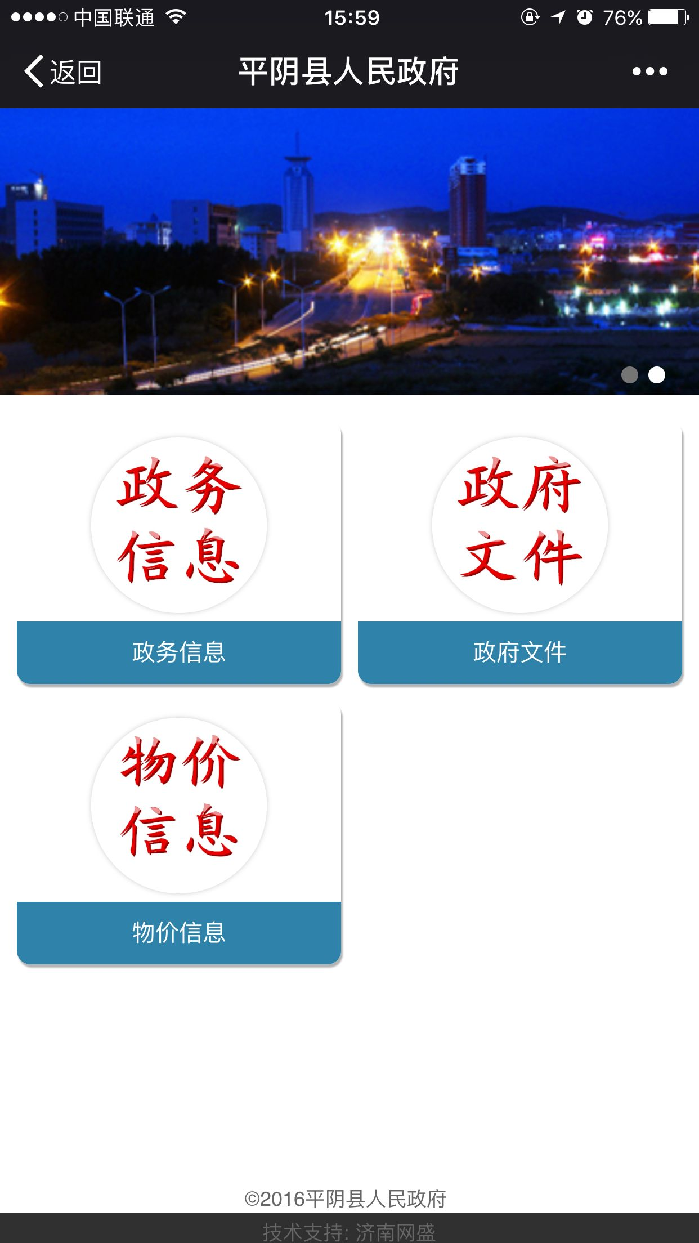
一方面，2018年初，我县充分利用政府门户网站和自媒体等新兴媒体平台，加大政府信息公开辐射广度。以政府门户网站为核心，各部门按照信息公开目录标准要求设置主要栏目，所发信息经审核、批准后，及时发布到县政府政务公开平台，然后再进行分类汇总；建立了平阴县电子政务微信公众号，及时发布各类政务信息和政府文件，方便手机用户浏览。2018年，为满足各镇街、县直各部门在网站群关停后发布政府信息的需求，我县确立了“以县政府信息公开平台为主，县政府门户网站工作专栏为辅”的信息发布模式。另一方面，加大传统媒体政府信息公开工作，充分利用公开栏、报纸、电视、显示屏等行之有效的方式，将与政务活动、经济建设、社会管理和公共服务相关的政府信息，及时发布和公示。主动公开信息内容包括国家政策法规、地方政策法规、行政决策、政府文件及工作机构设置、培训考核制度、工作措施等。
图3 平阴县电子政务公众号
六、政府信息公开申请办理情况
2018年我县收到政府信息公开申请6件，其中县级受理3件申请，县教体局、县财政局、县市场监管局均受理1份申请，上述申请均按规定及时回复了申请人。

图4 依申请公开情况一览表
七、政府信息公开收费及减免情况
2018年度,我县未向公众收取有关政府信息公开的任何费用。
八、因政府信息公开申请提起行政复议、诉讼的情况
2018年度，我县未收到针对本级政府部门因信息公开申请提起的行政复议案件和行政诉讼案件。
九、政府信息公开保密审查及监督检查情况
抓好政府信息公开保密审查制度落实，明确政府信息公开审批流程和权限，确保政务信息安全。由县政府办公室会同监察、保密等机构，对县政府及各部门、镇、街道进行日常检查监督，做到“涉密信息不上网，上网信息不涉密”，按照“控制源头、加强检查、明确责任、落实制度”和“谁上网、谁负责”的原则，加强了对涉密网络的检查，全年未发现违反政府信息公开保密要求的情况。
为使政府信息公开工作落到实处，通过投诉电话、电子邮箱等方式，广泛听取社会各界的意见和要求，充分发挥社会监督的作用。
十、所属事业单位信息公开工作推进措施和落实情况
根据济南市政府《关于进一步推进完善公共企事业单位信息公开工作的通知》要求，我县积极筹备，要求各主管部门及时督促所分管的企事业单位根据《公共企事业信息公开目录》内容，通过济南市政府门户网站企事业公开系统对本单位公开信息内容进行完善。
十一、政府信息公开工作存在的主要问题及改进措施
2018年，我县政府信息公开工作虽然取得较好成效，但仍然存在不少困难和问题。主要表现在：一是对政府信息公开工作的认识有待进一步增强；二是政府信息公开工作公开内容的广度和深度有待进一步加强；三是政府信息公开的平台和方式有待进一步丰富和拓展。
针对以上情况，我县将从以下几个方面进行改进。
（一）强化政府信息公开思想认识。加强对《中华人民共和国政府信息公开条例》和省、市有关文件的学习，增强工作的主动性和责任意识，准确把握政策要求，做到该公开的及时公开，不该公开的要做好保密工作。
（二）强化政府信息公开内容建设。及时有效地收集、报送信息，充实信息来源，丰富信息内容，确保应公开信息全部及时、准确地得以公开，不断增强信息量并提高时效性，增强公开效果。按照“公开是原则，不公开是例外”的要求，加大公开力度，进一步完善相关制度和程序，规范政府信息公开行为，不断提高政府信息公开工作水平。
（三）强化政府信息公开平台建设。多渠道多形式抓好载体建设，力求信息内容“丰富实用”，公开平台“形式多样”。在以平阴县人民政府信息公开平台为主的同时，按照便民、实用、有效的原则，进一步抓好信息公开载体建设，发挥电视、报刊、公开栏、宣传长廊、宣传横幅、电子显示屏等载体以及微信公众号等新媒体在信息公开中的重要作用，及时、准确地发布各类政务信息，增强政务信息发布的针对性和权威性，提升政务工作的透明度，切实保障公民的知情权、参与权和监督权。

平阴县人民政府
2019年1月20日

